**CB287** *Scheda creata il 1 marzo 2024*

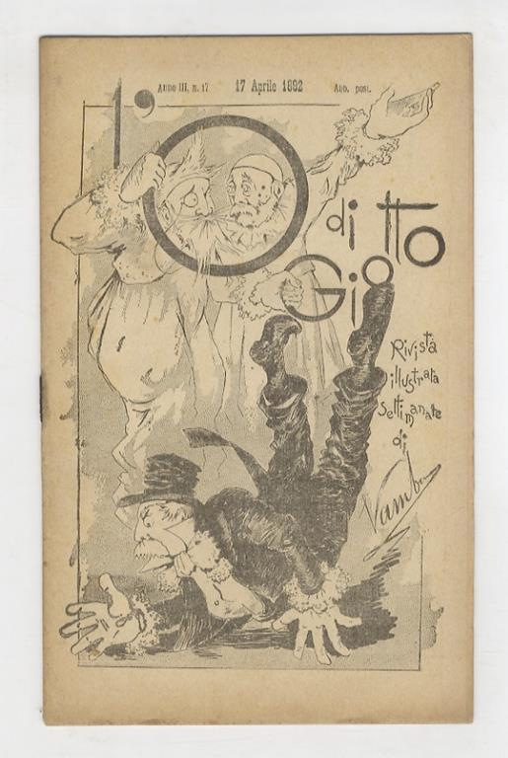

**Descrizione storico-bibliografica**

L'\***O di Giotto** : giornale chiaro e tondo. - Anno 1, n. 1 (19 novembre 1890)-anno 1, n. 25 (14/15 dicembre 1890); [n. s.], anno 1, n. 1 (25 dicembre 1890)-anno 3, n. 23 (29 maggio 1892). - Firenze : M. Ricci, 1890-1892. - 3 volumi : ill. ; 50 cm. ((Quotidiano. - Dal 25 dicembre 1890: il complemento del titolo varia in: rivista settimanale illustrata di Vamba; il formato varia in: 18 cm. - Il luogo di ed. varia. – Poi editore: La tribuna. - Direttore Luigi Bertelli. - BNI 1890-10063; 1891-2444. - RML0029129

Continua con: Il *bruscolo [[CD149](https://giuliopalanga.com/wp-content/uploads/2023/09/CD149.docx)]

Autore: Bertelli, Luigi <1858-1920>

Soggetto: Satira – 1890-1892

Copia digitale a:

*<http://digitale.bnc.roma.sbn.it/tecadigitale/emeroteca/classic/RML0029129>

*[https://rivistestoriche.comune.fi.it/?@{GETSID}&catid=402](https://rivistestoriche.comune.fi.it/?@%7bGETSID%7d&catid=402).

**Volumi disponibili in rete** [1890-1892](http://digitale.bnc.roma.sbn.it/tecadigitale/emeroteca/classic/RML0029129)

**Informazioni storico-bibliografiche**

Copertine di Luigi Bertelli (Vamba), che ne fu fondatore e direttore nel primo periodo di stampa a Firenze e a cui si devono anche molte delle caricature all'interno. Giornale satirico "chiaro e tondo" d'ispirazione radicale, uscì dal 19/9/1890 al 25/12/1892. Il repubblicano "Bruscolo" stampato a Firenze dal 1901 ne riprese gli intenti. Testi di: Caramba (E. Boutet), Cimone (E. Faelli), Guido Vieni (G. Martellotti), Ugo Fleres, ecc. <https://www.abebooks.it/Giotto-Giornale-Opuscolo-settimanale-cop-anteriore-Rivista/30336186853/bd>.